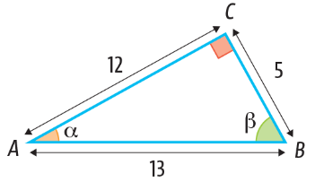
1. Observa o triângulo [ABC] representado na figura.
Indica, sob a forma de fração, o valor de:
1.1 $sen α=$ _______________
1.2 $tg β=$ _______________
2. Como se designa o conjunto de pontos equidistantes dos pontos A e B?
[A] Bissetriz do ângulo $AOB$.
[B] Mediatriz do segmento de reta [AB].
[C] Circunferência de centro O e raio [OA].
[D] Círculo de centro O e raio [OA].
3. Transforma cada uma das seguintes expressões algébricas num polinómio reduzido.
3.1 ${\left(x+4\right)}^{2}$
3.2 $(x-3)(x+3)$
3.3 ${2\left(x-5\right)}^{2}$
4. Considera as seguintes equações.
I. $x\left(x+2\right)-8=2x$
II. $x^{2}+3\left(x-2\right)=-6$
III. $\left(2x-10\right)\left(x+5\right)=0$
4.1 Resolve, em IR, as equações anteriores.
4.2 De entre as soluções obtidas na alínea anterior, quais são irracionais?
5. Considera os conjuntos $A=\left\{x∈R:x≥4\right\}$ e $B=\left]-10, 7\right]$.
5.1 Escreve o conjunto $A$ sob a forma de intervalo de números reais.
5.2 Indica todos os números inteiros que pertencem ao conjunto $A∩B$.
5.3 Indica, sob a forma de intervalo de números reais, o conjunto $A∪B$.

6. Na figura está representado um triângulo retângulo. Com os dados da figura, calcula o valor de $x$.
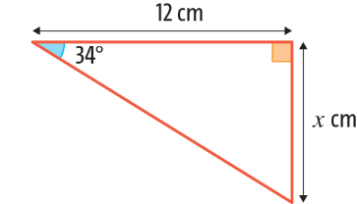
7. Na figura está representado um polígono regular, inscrito numa circunferência de raio 10 cm.
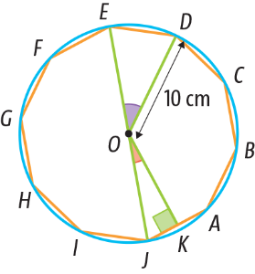
7.1 Indica a amplitude do ângulo $EOD$;
7.2 Indica a amplitude do ângulo $JOK$;
7.3 Determina o perímetro do polígono. Apresenta o resultado com arredondamento às décimas;
7.4 Determina a área do polígono. Apresenta o resultado com arredondamento às décimas.
Nota: A_{polígono regular} $=\frac{P}{2}×ap$
8. Qual das seguintes opções apresenta uma fatorização do polinómio $x^{2}-36$?
[A] ${(x-18)}^{2}$
[B] ${(x-6)}^{2}$
[C] $(x-18)(x+18)$
[D] $(x-6)(x+6)$
9. Resolve cada uma das equações seguintes.
9.1 $x^{2}-8x=0$

9.2 $x^{2}-9$

9.3 $x^{2}+8x+16$

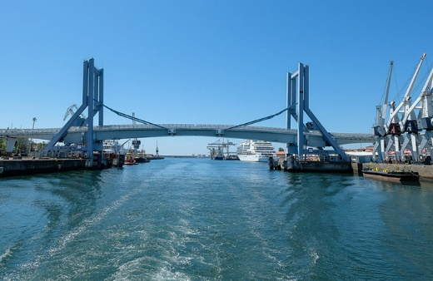
10. A nova ponte móvel do porto de Leixões, em Matosinhos, abre algumas vezes ao dia para a entrada e a saída de navios de grandes dimensões.
O esquema simplificado, e com as medidas aproximadas da ponte, é o seguinte:
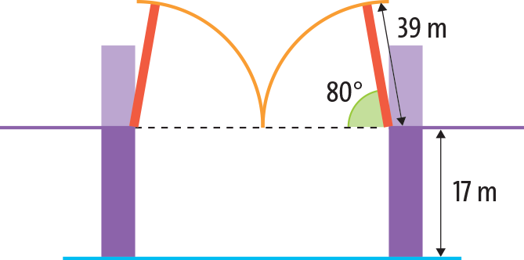
A altura do tabuleiro quando está em baixo, relativamente ao nível da água, é de 17 metros e cada braço do tabuleiro mede 39 metros.
Quando o ângulo de abertura é de 80$°$, qual será a altura relativamente ao nível da água atingida pelo tabuleiro? Apresenta o resultado em metros, arredondado às unidades.
Sempre que, nos cálculos intermédios, procederes a arredondamentos, conserva, pelo menos, duas casas decimais.
11. Na figura está representada uma circunferência de centro O e raio [OA].
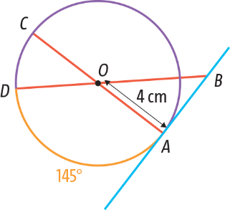
Sabe-se que:
- $\overline{OA}$ = 4 cm;
- os pontos A, B, C e D pertencem à circunferência;
- AB é uma reta tangente à circunferência;
- o arco $AD$ tem de amplitude 145$°$.
11.1 Indica a amplitude do ângulo $AOD$.
11.2 Indica a amplitude do ângulo $BOA$.
11.3 Determina o perímetro do triângulo [ABO]. Apresenta o resultado arredondado às décimas.
12. Determina a área do trapézio isósceles representado na figura. Apresenta o resultado em cm², arredondado às décimas. Sempre que, nos cálculos intermédios, procederes a arredondamentos, conserva, pelo menos, duas casas decimais.
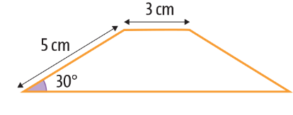
Questão | 1.1 | 1.2 | 2. | 3.1 | 3.2 | 3.3 | 4.1 a) | 4.1 b) | 4.1 c) | 4.2 | 5.1 | 5.2 | 5.3 | 6.
Cotação | 3 | 3 | 4 | 3 | 3 | 3 | 4 | 4 | 4 | 2 | 3 | 3 | 3 | 4
Questão | 7.1 | 7.2 | 7.3 | 7.4 | 8. | 9.1 | 9.2 | 9.3 | 10. | 11.1 | 11.2 | 11.3 | 12. | Total
Cotação | 4 | 4 | 4 | 4 | 4 | 4 | 4 | 4 | 6 | 3 | 3 | 5 | 5 | 100

